Министерство образования и науки Российской Федерации  
Федеральное‌ ‌государственное‌ ‌бюджетное‌ ‌образовательное‌ ‌учреждение‌

высшего‌ ‌образования‌

**«Пермский национальный исследовательский  
политехнический университет»**

Кафедра «Информационные технологии и автоматизированные системы»

**ОТЧЁТ**

**по лабораторной работе №18.12**

Дисциплина: «Информатика»

Тема: Ассоциативные контейнеры библиотеки STL

Вариант 4

Выполнил:

Студент группы РИС-20-1б

Еске Вячеслав Сергеевич

Проверила:

Доцент кафедры ИТАС

Полякова О. А.

**Пермь, 2021**

**Цель задачи**

* 1. Создание консольного приложения, состоящего из нескольких файлов в системе программирования Visual Studio.
  2. Использование последовательных контейнеров библиотеки STL в ОО программе.

Для достижения поставленной цели необходимо решить следующие задачи:

* Проанализировать теоретические сведения о ООП
* Абстрактные типы данных. Контейнеры
* Реализовать алгоритм поставленной задачи
* Учесть все исключительные ситуации на ввод элементов
* Создать отдельные файлы: .cpp для описания методов класса, .cpp для описания главной функции, .h для описания класса

Постановка задачи

Задача 1

1. Контейнер - map

2. Тип элементов - int

Задача 2

Тип элементов Time (см. лабораторную работу №3).

Задача 3

Параметризированный класс – Вектор (см. лабораторную работу №7)

Анализ задачи

1. Определить какие операции должны быть выполнены по заданию:

* Создание класса

class Money

class Vector

* Создание группы сумм, заполнение класса
* Создание методов получения элемента по номеру, печати, конструкторов
* Отчистка памяти

1. Для решения задачи используются переменные:

Несколько переменных целочисленного значения для ввода чисел и реализации меню

int s, in, menu = 4;

Указатель для работы с динамической памятью

1. Ввод данных осуществляется посредством функции

cin >> rub;

Вывод данных осуществляется посредством функции

cout << "Искомый элемент = " << a.give(in);

1. Создание метода класса , который печатает сумму:

void Money::Print()

{

cout << "\nРубли - " << rub << ", копейки - " << cop;

1. Создание методов класса для нахождения размера и доступа по индексу

int give(int index);

int givesize();

Создание контейнера

Money::Money(int r, long int c)

{

rub = r;

cop = c;

double co = c;

sum = r + co / 100;

}

1. Создание инструмента обработки исключительных ситуаций. Для этого была использована логика try:

try

{

cout << "Искомый элемент: " << a.give(in);

}

catch (const int in)

{

cout << "Ошибка ввода";

}

}

Код

#include <iostream>

#include <map>

using namespace std;

typedef map<int, int>TMap;//определяем тип для работы со словарем

typedef TMap::iterator it;//итератор

//функция для формирования словаря

TMap make_map(int n)

{

TMap m;//пустой словарь

int a;

for(int i=0;i<n;i++)

{

cout << "Введите элемент: "; cin >> a;

//создаем пару и добавляем ее в словарь

m.insert(make_pair(i,a));

}

return m;//возвращаем словарь как результат работы функции

}

//функция для печати словаря

void print_map(TMap m)

{

for (int i = 0; i < m.size(); i++) cout << i << " : " << m[i] << " " << endl;

cout << "------------------------------------------"<<endl;

}

//поиск максимального элемента

int Max(TMap v)

{

it i = v.begin();

int nom = 0,//номер максимального

k=0;//счетчик элементов

int m=(*i).second;//значение первого элемента

while(i!=v.end())

{

if (m < (*i).second)

{

m = (*i).second;

nom = k;

}

i++;//итератор

k++;//счетчик элементов

}

return nom;//номер max

}

int srednee(TMap v) {

int s = 0;

//перебор словаря

for(int i=0;i<v.size();i++) s+=v[i];

int n = v.size();//количество элементов в словаре

return s/n;

}

void sum(TMap& v) {

int sr = srednee(v);

cout << "Среднее арифметическое: " << sr << endl;

for(int i=0;i<v.size();i++) v[i]=v[i]+sr;

}

int main()

{

setlocale(LC_ALL, "rus");

int n,k;

cout << "Введите количество элементов: ";

cin >> n;//количество элементов

it i;

TMap m=make_map(n);//создать словарь

int max = Max(m);

print_map(m);//напечатать словарь

m.insert(make_pair(n, m[max]));

print_map(m);//напечатать словарь

cout << "Введите ключ для удаления: ";

cin >> k;

m.erase(k);

print_map(m);//напечатать словарь

sum(m);

print_map(m);//напечатать словарь

}

#include <iostream>

#include <map>

#include "Time.h"

using namespace std;

typedef map<int, Time>TMap;//определяем тип для работы со словарем

typedef TMap::iterator it;//итератор

//функция для формирования словаря

TMap make_map(int n)

{

TMap m;//пустой словарь

Time a;

for (int i = 0; i < n; i++)

{

cout << "Введите элемент: "; cin >> a;

//создаем пару и добавляем ее в словарь

m.insert(make_pair(i, a));

}

return m;//возвращаем словарь как результат работы функции

}

//функция для печати словаря

void print_map(TMap m)

{

for (int i = 0; i < m.size(); i++) cout << i << " : " << m[i] << " " << endl;

cout << "------------------------------------------" << endl;

}

//поиск максимального элемента

int Max(TMap v)

{

it i = v.begin();

int nom = 0,//номер максимального

k = 0;//счетчик элементов

Time m = (*i).second;//значение первого элемента

while (i != v.end())

{

if (m < (*i).second)

{

m = (*i).second;

nom = k;

}

i++;//итератор

k++;//счетчик элементов

}

return nom;//номер max

}

Time srednee(TMap v) {

Time s=v[0];

//перебор словаря

for (int i = 1; i < v.size(); i++) s = s + v[i];

int n = v.size();//количество элементов в словаре

return s/n;

}

void sum(TMap& v) {

Time sr = srednee(v);

cout << "Среднее арифметическое: " << sr << endl;

for (int i = 0; i < v.size(); i++) v[i] = v[i] + sr;

}

int main()

{

setlocale(LC_ALL, "rus");

int n, k;

cout << "Введите количество элементов: ";

cin >> n;//количество элементов

it i;

TMap m = make_map(n);//создать словарь

int max = Max(m);

print_map(m);//напечатать словарь

m.insert(make_pair(n, m[max]));

print_map(m);//напечатать словарь

cout << "Введите ключ для удаления: ";

cin >> k;

m.erase(k);

print_map(m);//напечатать словарь

sum(m);

print_map(m);//напечатать словарь

}

#pragma once

#include <iostream>

using namespace std;

class Time {

int min, sec;

public:

Time() { min = 0; sec = 0; };

Time(int m, int s) { min = m; sec = s; }

Time(const Time& t) { min = t.min; sec = t.sec; }

~Time() {};

int get_min() { return min; }

int get_sec() { return sec; }

void set_min(int m) { min = m; }

void set_sec(int s) { sec = s; }

Time& operator=(const Time&);

Time& operator=(int);

Time operator+(const Time&);

Time operator/(const Time&);

Time operator/(const int&);

bool operator >(const Time&);

bool operator <(const Time&);

bool operator ==(const Time&);

bool operator !=(const Time&);

friend istream& operator>>(istream& in, Time& t);

friend ostream& operator<<(ostream& out, const Time& t);

};

#include "Time.h"

#include <iostream>

using namespace std;

//перегрузка операции присваивания

Time& Time::operator=(const Time& t) {

//проверка на самоприсваивание

if (&t == this) return *this;

min = t.min;

sec = t.sec;

return *this;

}

Time& Time::operator=(int t)

{

min = t;

sec = t;

return *this;

}

//перегрузка глобальной функции-операции ввода

istream& operator>>(istream& in, Time& t) {

cout << "Введите минуты - ";

in >> t.min;

do {

cout << "Введите секунды - ";

in >> t.sec;

} while ((t.sec < 0) || (t.sec >= 60));

return in;

}

//перегрузка глобальной функции-операции вывода

ostream& operator<<(ostream& out, const Time& t) {

return (out << t.min << ":" << t.sec);

}

bool Time::operator <(const Time& t) {

if (min < t.min)return true;

if (min == t.min && sec < t.sec)

return true;

return false;

}

bool Time::operator >(const Time& t) {

if (min > t.min)return true;

if (min == t.min && sec > t.sec)

return true;

return false;

}

bool Time::operator ==(const Time& t) {

if (min == t.min && sec == t.sec)

return true;

return false;

}

bool Time::operator !=(const Time& t) {

if (min != t.min || sec != t.sec)

return true;

return false;

}

Time Time::operator+(const Time& t) {

int temp1 = min * 60 + sec;

int temp2 = t.min * 60 + t.sec;

Time p;

p.min = (temp1 + temp2) / 60;

p.sec = (temp1 + temp2) % 60;

return p;

}

//перегрузка бинарной операции деления

Time Time::operator/(const Time& t) {

int temp1 = min * 60 + sec;

int temp2 = t.min * 60 + t.sec;

Time p;

p.min = (temp1 / temp2) / 60;

p.sec = (temp1 / temp2) % 60;

return p;

}

Time Time::operator/(const int& t) {

int temp1 = min * 60 + sec;

Time p;

p.min = (temp1 / t) / 60;

p.sec = (temp1 / t) % 60;

return p;

}

#include <iostream>

#include "Container.h"

#include "Time.h"

int main()

{

setlocale(LC_ALL, "rus");

int n, k;

cout << "Введите количество элементов: ";

cin >> n;//количество элементов

Container <Time> v(n);//создать контенер

v.Print();//напечатать контейнер

v.Add(n);

v.Print();//напечатать контейнер

cout << "Введите ключ для удаления: ";

cin >> k;

v.Del(k);

v.Print();//напечатать контейнер

v.Sum();

v.Print();//напечатать контейнер

}

#pragma once

#include <iostream>

#include <map> //словарь

using namespace std;

//параметризированный класс

template<class T> class Container

{

map<int, T> v; //контейнер словарь

int len; //длина словаря

public:

Container(void); //конструктор без параметров

Container(int n); //конструктор с параметрами

void Print(); //печать

int Max();

T Srednee();

void Sum();

void Add(int);

void Del(int);

~Container(void); //деструктор

};

//реализация методов //конструктор без параметров

template <class T>

Container<T>::Container()

{

len = 0;

}

//деструктор

template <class T> Container<T>::~Container(void) { }

//конструктор c параметрами

template <class T> Container<T>::Container(int n)

{

T a;

for (int i = 0; i < n; i++)

{

cin >> a; v[i] = a;//записать а в словарь

}

len = v.size();

}

//вывод контейнера

template <class T> void Container<T>::Print()

{

for (int i = 0; i < v.size(); i++) cout << i << " - " << v[i] << " " << endl;

cout << "------------------------------------------" << endl;

}

template<class T> int Container<T>:: Max()

{

typename map<int, T>::iterator i = v.begin();//итератор поставили на первый элемент

int nom = 0,//номер максимального

k = 0;//счетчик элементов

T m = (*i).second;//значение первого элемента

while (i != v.end())

{

if (m < (*i).second)

{

m = (*i).second;

nom = k;

}

i++;//итератор

k++;//счетчик элементов

}

return nom;//номер max

}

template<class T> void Container<T>::Add(int n)

{

int max = Max();

v.insert(make_pair(n, v[max]));//формируем пару и добавляем ее в словарь

}

template<class T> void Container<T>::Del(int max) {

cout << "Элемент=" << v[max] << " Номер=" << max << endl;

v.erase(max);

}

template<class T> T Container<T>::Srednee()

{

T s = v[0];

//перебор словаря

for (int i = 1; i < v.size(); i++) s = s + v[i];

int n = v.size();//количество элементов в словаре

return s / n;

}

template<class T> void Container<T>::Sum()

{

T sr = Srednee();

cout << "Среднее арифметическое: " << sr << endl;

for (int i = 0; i < v.size(); i++) v[i] = v[i] + sr;

}

#pragma once

#include <iostream>

using namespace std;

class Time {

int min, sec;

public:

Time() { min = 0; sec = 0; };

Time(int m, int s) { min = m; sec = s; }

Time(const Time& t) { min = t.min; sec = t.sec; }

~Time() {};

int get_min() { return min; }

int get_sec() { return sec; }

void set_min(int m) { min = m; }

void set_sec(int s) { sec = s; }

Time& operator=(const Time&);

Time& operator=(int);

Time operator+(const Time&);

Time operator/(const Time&);

Time operator/(const int&);

bool operator >(const Time&);

bool operator <(const Time&);

bool operator ==(const Time&);

bool operator !=(const Time&);

friend istream& operator>>(istream& in, Time& t);

friend ostream& operator<<(ostream& out, const Time& t);

};

#include "Time.h"

#include <iostream>

using namespace std;

//перегрузка операции присваивания

Time& Time::operator=(const Time& t) {

//проверка на самоприсваивание

if (&t == this) return *this;

min = t.min;

sec = t.sec;

return *this;

}

Time& Time::operator=(int t)

{

min = t;

sec = t;

return *this;

}

//перегрузка глобальной функции-операции ввода

istream& operator>>(istream& in, Time& t) {

cout << "Введите минуты - ";

in >> t.min;

do {

cout << "Введите секунды - ";

in >> t.sec;

} while ((t.sec < 0) || (t.sec >= 60));

return in;

}

//перегрузка глобальной функции-операции вывода

ostream& operator<<(ostream& out, const Time& t) {

return (out << t.min << ":" << t.sec);

}

bool Time::operator <(const Time& t) {

if (min < t.min)return true;

if (min == t.min && sec < t.sec)

return true;

return false;

}

bool Time::operator >(const Time& t) {

if (min > t.min)return true;

if (min == t.min && sec > t.sec)

return true;

return false;

}

bool Time::operator ==(const Time& t) {

if (min == t.min && sec == t.sec)

return true;

return false;

}

bool Time::operator !=(const Time& t) {

if (min != t.min || sec != t.sec)

return true;

return false;

}

Time Time::operator+(const Time& t) {

int temp1 = min * 60 + sec;

int temp2 = t.min * 60 + t.sec;

Time p;

p.min = (temp1 + temp2) / 60;

p.sec = (temp1 + temp2) % 60;

return p;

}

//перегрузка бинарной операции деления

Time Time::operator/(const Time& t) {

int temp1 = min * 60 + sec;

int temp2 = t.min * 60 + t.sec;

Time p;

p.min = (temp1 / temp2) / 60;

p.sec = (temp1 / temp2) % 60;

return p;

}

Time Time::operator/(const int& t) {

int temp1 = min * 60 + sec;

Time p;

p.min = (temp1 / t) / 60;

p.sec = (temp1 / t) % 60;

return p;

}

Блок-схема:

Main.cpp:

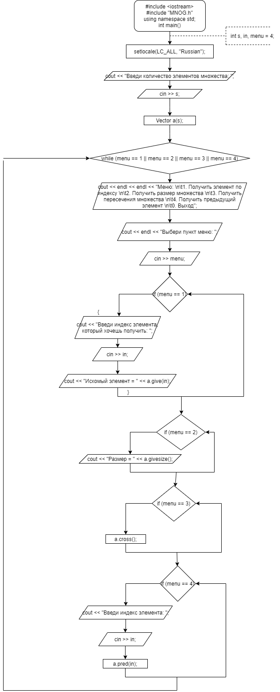

MHETODS.cpp:

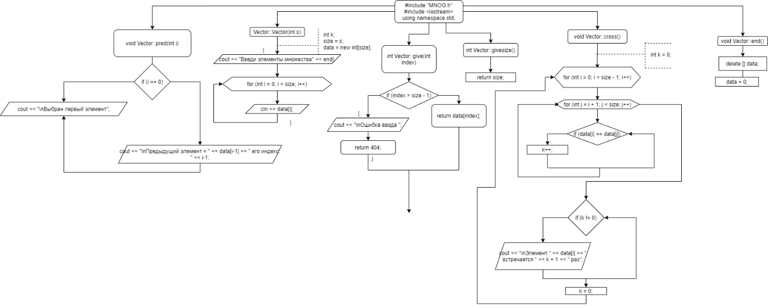

CLASS.h:

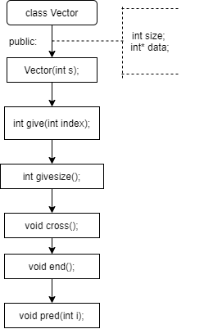

Работа кода

